05.02.2022
Прием в ряды ОО БРПО учащихся 2-х классов
Быть октябренком почетно! 5 февраля 2022 года более 60 учащихся 2-х классов ГУО «Гимназия- колледж искусств г. Молодечно» торжественно вступили в ряды ОО БРПО. Увлекательная игра «По лучам октябрятской звездочки» доказала, что наши ребята самые умные, талантливые, творческие, настоящие патриоты своей Родины и достойны носить гордое звание «октябрёнок»!
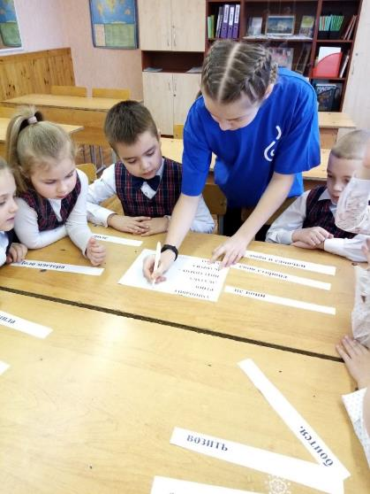
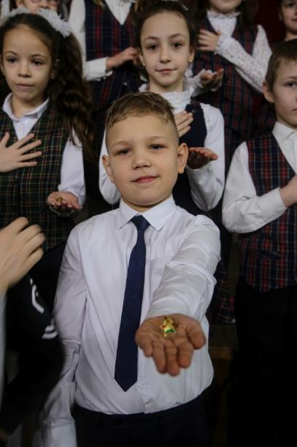

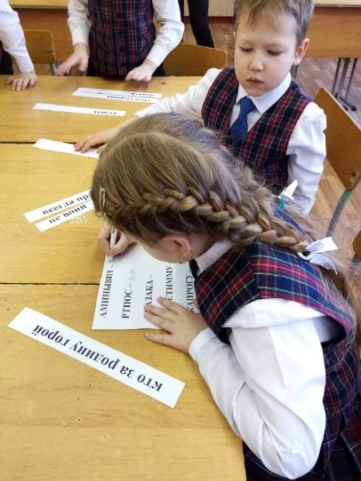
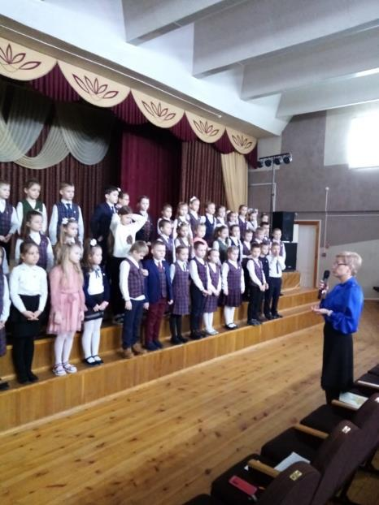

Из чего состоит голова человека, как выглядят сердце, почки, желудок, человеческий скелет и как такое большое количество различных органов умещается внутри нас? На первый взгляд, нам кажется, что все это достаточно сложно и далеко от понимания, но именно в нашем музее наука становится не только доступной, но и увлекательной.
Разве каждый из нас не мечтал почувствовать себя настоящим хирургом и заглянуть внутрь самого загадочного и обычного человеческого тела? Мечты сбываются! На выставке вы найдете десяток реальных анатомических моделей (почки, сердце, голова, череп, скелет, туловище человека с внутренними органами и многое другое).
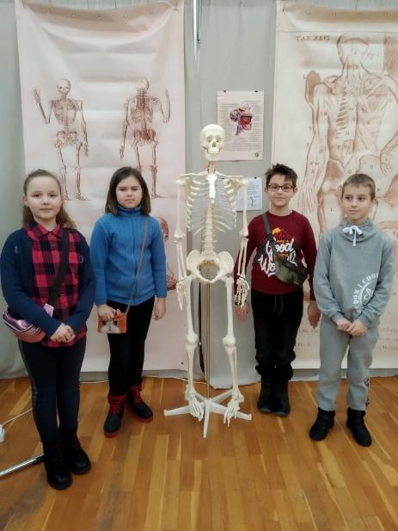
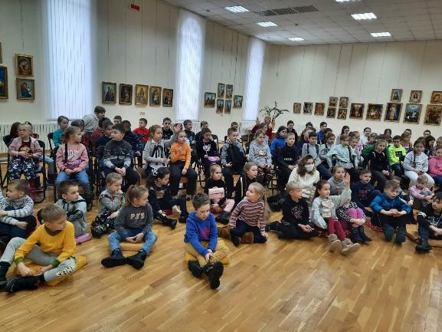
В нашем музее-лаборатории каждый посетитель сможет познакомиться с тем, из чего он состоит, по каким законам работает его тело, какую имеет структуру, посмотреть под микроскопом ткани сердца, легких, нервные клетки передающие информацию между рецепторами и мозгом, и многое другое. Время, проведенное в музее над нашими «Загадочными тайнами», – отличный способ совместить интересное и полезное!

Вечер встречи выпускников
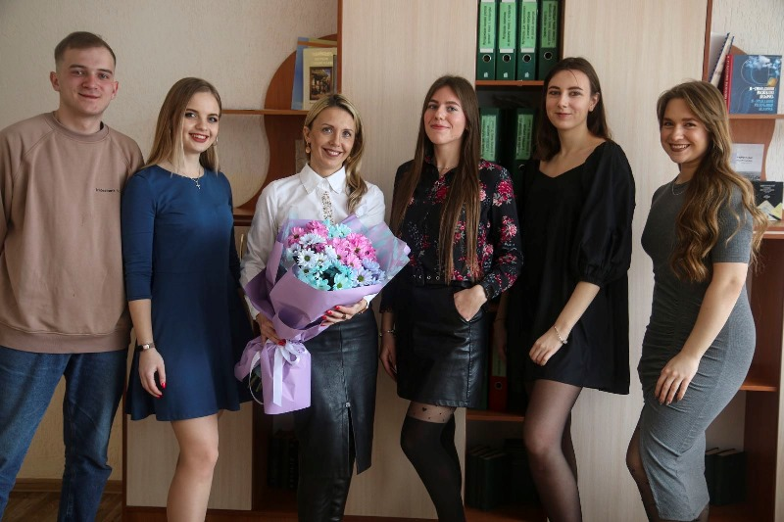
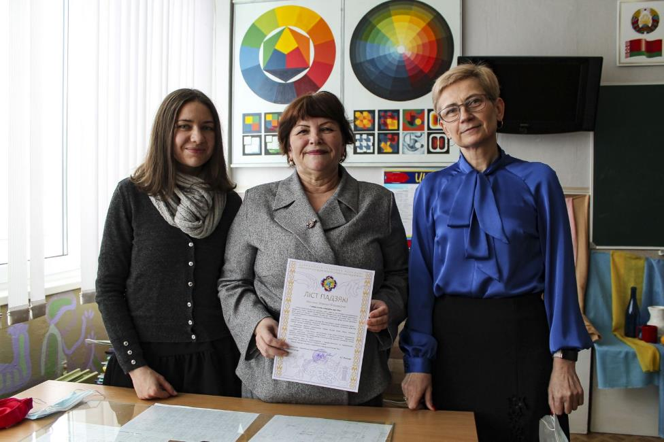

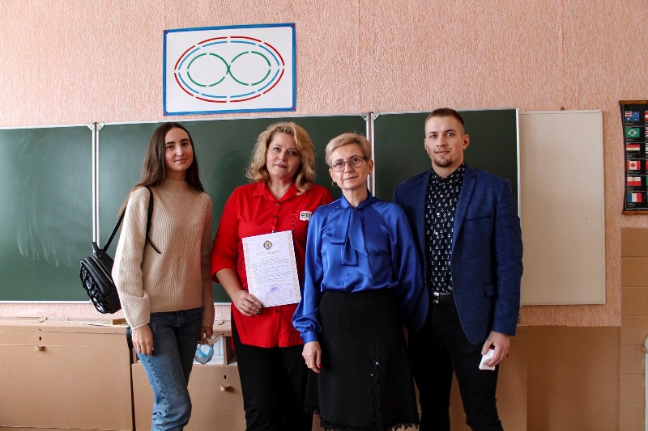

Занимательная профориентация «Профессия – спасатель»
